语音识别技术

使用模式为黑板模式，这种模式对于没有确定解决方案策略的问题是有用的。黑板模式由3个主要组成部分组成。

黑板——包含来自解决方案空间的对象的结构化全局内存

知识源——专门的模块和它们自己的表示

控制组件——选择、配置和执行模块

所有的组件都可以访问黑板。组件可以生成添加到黑板上的新数据对象。组件在黑板上查找特定类型的数据，并通过与现有知识源的模式匹配来查找这些数据。

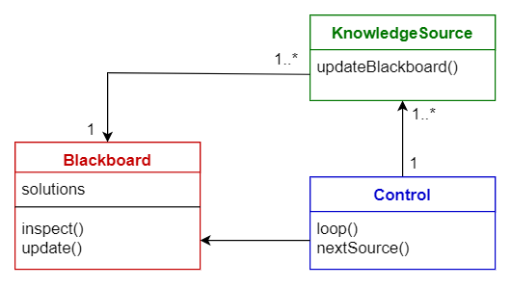

优点：很容易添加新的应用程序。扩展数据空间的结构很简单。

缺点：修改数据空间的结构非常困难，因为所有应用程序都受到了影响。可能需要同步和访问控制。